

COURTIER ASSERMENTE – Olivier EVRARD
Tél : 02 99 202 202 – Fax : 02 99 202 200
BP 50 – 35404 ST-MALO Cédex – France

SAINT MALO, le 25/05/2011 $ 1,4024

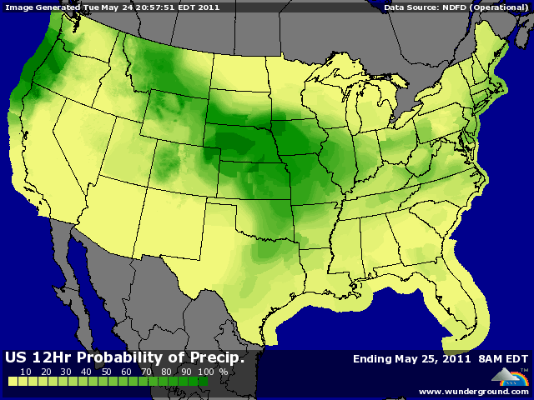

BLE : - baisse globale des marchés dans une ambiance de prises de bénéfices après une hausse de 15% en 8 jours, entrainant euronext après 16h30,
+/- la météo semble vouloir s’améliorer aux US la semaine prochaine et les opérateurs apprécient également les prévisions pour la France et l’Allemagne, même si les cumuls attendus sont plus que réduits,
+/- le marché vend aussi les bonnes récoltes attendues en Russie, Inde, Australie et Chine, pays où les productions sont encore sujettes aux aléas climatiques,
- la fermeté du dollar apporte aussi un peu de pression sur les cours, avec des intervenants qui voudraient peut être relâcher la pression mais qui trouvent l’économie mondiale encore trop fragile,
+ des chiffres circulent sur les pertes de récolte en France, pour l’instant on parle de 3 à 4 millions de mt et donc on se dirige vers la barre des 30 millions !!!

MAÏS : - poursuite du spread AR/NR alors que c’est la position rapprochée qui avait le plus grimpé la semaine dernière,
- les fonds en profitent pour prendre des bénéfices alors que le planting progresse selon les attentes et qu’une fenêtre de temps plus chaud et sec est annoncée pour la semaine prochaine, facilitant la fin des opérations de semis,
+/- malgré tout, la météo empêchera surement d’atteindre l’objectif de surface prévu par l’USDA et donc le bilan US devra être corrigé,
- les Chinois annoncent une production record en vue (181,50 millions de mt) mettant un peu plus de pression sur les cours, alors qu’ils devaient devenir les grands acheteurs des années futures,

SOJA : +/- clôture neutre avec la pression des autres MP alors que la tendance était plutôt haussière avec la reprise du pétrole et des conditions météo meilleures pour le maïs,
+/- la baisse du maïs entraine des spreads favorables au soja avec toujours l’espoir de voir plus de semis de soja si l’objectif maïs n’est pas réalisé,
+/- la Chine prévoit une baisse de 8% de sa production de soja sur 2011 (14 millions de mt) ; un pas de plus vers d’avantage d’importations,

A SUIVRE les derniers chiffres montrent une économie mondiale plutôt fragile et ce ne sont pas les dégradations en cascade des notations de certains pays européens qui vont rassurer le marché, donc encore un dollar refuge. Ensuite, la météo des 15 prochains jours, cruciale dans la taille des dégâts potentiels aux cultures.

